**12+**

МБУК ВР «МЦБ» им. М.В. Наумова

Добровольский отдел

***«Писатель драматург»***

рекомендательный список

к 105-летию со дня рождения

Ивана Фотиевича Стаднюка.

В рамках проекта «Литературная палитра»

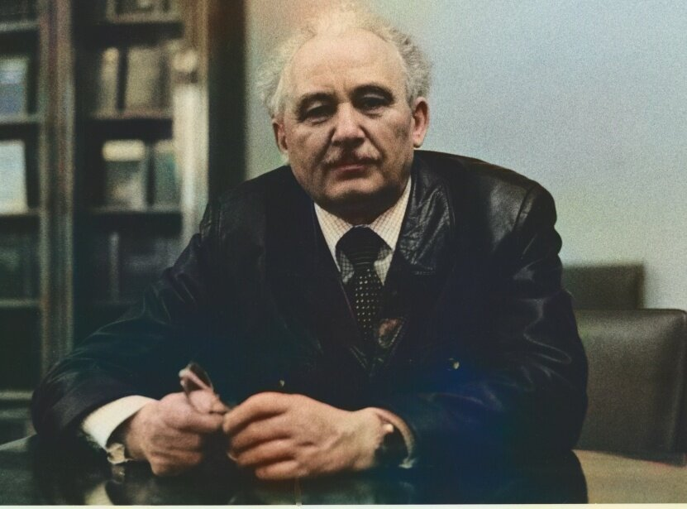

Подготовила:

главный библиотекарь

Добровольского отдела

Пенькова Е.Н.

п. Солнечный

2025г.

В марте 2025 года исполнилось 105 лет со дня рождения советского прозаика, сценариста, драматурга, военного журналиста и участника Великой Отечественной войны И.Ф. Стаднюка (1920–1994). В годы войны Иван Стаднюк организовал отряд, действовавший как партизанский; в стычках с врагом группа уничтожила до сотни фашистов, сожгла немало вражеских машин.

После войны Стаднюк писал сценарии, повести и рассказы, но главной темой оставалась Война. Глобальная эпопея, задуманная им, не была осуществлена до конца. Возможно, такое и не плечу одному человеку, сколь бы одарённым он ни был.

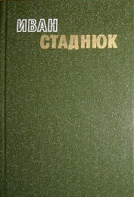**Стаднюк, Иван Фотиевич. Избранные произведения:** в 2 т. / Иван Стаднюк; [вступ. ст. О. Михайлова]. Т.1. Люди не ангелы: роман. – Москва: Худож. лит., 1979. – 437 с.

Роман «Люди не ангелы» это почти документальная по достоверности былинно-эпическая и глубоко драматическая художественная летопись села Кохановки, – от годов двадцатых до шестидесятых. С особой яркостью воплощены два образа: Платон Ярчук и его сын Павел. По мнению О. Михайлова, книга основывается на драгоценном личном опыте. Подчёркнуто автобиографические черты видны в образе Павла Ярчука – ранняя утрата матери, крутой, но справедливый отец, юность, опалённая войной. Иван Стаднюк, украинец, стал видным русским советским писателем. Перед нами особенный художественный сплав украинского национального таланта и русской языковой стихии.

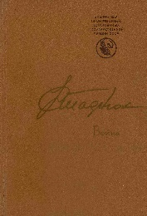**Стаднюк, Иван Фотиевич. Война**: роман / Иван Стаднюк – Москва: Сов. писатель, 1985. – 622, [2] с.: портр.; 22 см. (Библиотека произведений, удостоенных Государственной премии СССР)

Книга «Война» – самое значительное произведение писателя. В романе описаны сражения начала войны на территории Белоруссии и на Смоленской возвышенности. Вблизи громовых событий первого месяца войны, завершающихся гигантской битвой под Смоленском, «частная» жизнь героев (треволнения семьи генерала Чумакова, оказавшегося в окружении, лирические и согретые добрым юмором воспоминания юности младшего политрука Иванюты, вспыхнувшая любовь молодого лётчика Рублёва к дочери Чумакова – красавице Ирине, судьба диверсанта Глинского-Птицына), проходит по роману как бы пунктиром. Основное же внимание Стаднюк уделяет суровому испытанию, которому подверглись советские люди, встретившие железный ураган фашистского нашествия.

За роман «Война» писателю Ивану Стаднюку присуждена Государственная премия 1983 года.

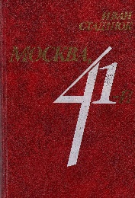**Стаднюк, Иван Фотиевич. Москва, 41-й**: роман / Иван Стаднюк. – Москва: Воениздат, 1985. – 317, [1] с.; 20 см.

В книге «Москва, 41-й» читатель встретится со многими героями романа «Война» как на передовой линии обороны, так и в Кремле, в Ставке Верховного Главнокомандования.

«Вторая половина июля 1941 года – новый обвал потрясений, когда история в её вечном движении вопросительно, с нарастающим беспокойством всматривалась в глаза народов и их правительств, испытывая гнетущую тревогу за завтрашний день человечества и за пути, по которым она, история, пойдёт в будущее», – этими словами начинается роман. «Война продолжалась…» – последние слова, и не точка в конце, а многоточие.

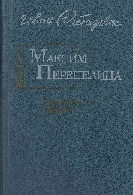**Стаднюк, Иван Фотиевич. Максим Перепелица**: киноповести, драма / Иван Стаднюк; [предисл. И. Стаднюка]. – Москва: Воениздат, 1985 – 395, [2] с.; 20 см.

Так непохожа на эпические произведения автора искрящаяся неподдельным жизнерадостным юмором повесть «Максим Перепелица» о весёлом и находчивом парне из украинского села 50-х годов, ставшем солдатом срочной службы. Одноимённая чёрно-белая кинокомедия, снятая на киностудии «Ленфильм» в 1955 году режиссёром Анатолием Граником, имела большой успех среди зрителей. Способствовал популярности фильма и актёр Леонид Быков, сыгравший главную роль.

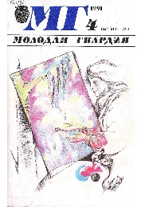**Исповедь без покаяния:** повесть / Стаднюк И.Ф. // Молодая гвардия: литературно-художественный и общественно-политический журнал. – Москва: Молодая гвардия, 1991. №3-5.

В 1991 году Иван Стаднюк публикует в журнале «Молодая гвардия» мемуарную повесть «Исповедь без покаяния». В 1993 году эта повесть будет издана отдельной книгой под названием «Исповедь сталиниста». Основу книги известного писателя составили, кроме его удивительной биографии, сенсационные факты, связанные с событиями второй мировой войны, полвека скрывавшиеся под строгой завесой секретности.

Источники:

1. <https://libra.nsu.ru/news/99>

2.<https://www.livelib.ru/selection/6667-antarktida?ysclid=m4ky0e5cm0132622888>

3. [https://www.livemaster.ru/topic/1313499-zanimatelnye-istorii-i-fakty-o-dengah](https://www.google.com/url?q=https://www.livemaster.ru/topic/1313499-zanimatelnye-istorii-i-fakty-o-dengah&sa=D&source=editors&ust=1643401012343109&usg=AOvVaw1wYDI1mNO9_HGFTNjoljoU)

4. [https://banknotes.finance.ua/](https://www.google.com/url?q=https://banknotes.finance.ua/&sa=D&source=editors&ust=1643401012343608&usg=AOvVaw0LUzH_TTQE064jIcDk8-Ku)

5. <https://nsportal.ru/shkola/vneklassnaya-rabota/library/2022/01/28/vneklassnoe-meropriyatie-proishozhdenie-deneg>

6. <http://dembi.ru/istoriya-prazdnika/den-zemli-istoriya-i-sovremennost>

7. <http://www.calend.ru/holidays/0/0/538/>

8. <http://agniyogaineverydaylife.bestforums.org/viewtopic.php?f=73&t=470>

9. <http://www.pandia.ru/text/77/151/6405.php>

10. <https://pandarina.com/viktorina/chess>

11. <https://nsportal.ru/shkola/stsenarii-prazdnikov/library/2018/03/01/stsenariy-prazdnika-mezhdunarodnyy-den-shahmat>